پروپوزال طرح های فناورانه محصولمحور

١- عنوان طرح:
…………………………………………………………………………………
1- Title:
…………………………………………………………………………………

٢- معرفی طرح
٢-١- بیان مسئله (دلایل انتخاب موضوع، ضرورت اجرای ایده، نیاز کشور به طرح، نوآوریهای موجود در محصول، مزایای طرح فناورانه، کاربردهای محصول) (٢٥٠ کلمه):
٢-٢- اهداف طرح:
٢-٣- مشخصات فنی ایده و خصوصیات محصول به طور خلاصه نوشته شود:
٣-٣- خلاقیت و نوآوری موجود در طرح پیشنهادی (در زمینه نوع محصول یا خدمات، اصلاح محصولات موجود، روش تولید، دستیابی به منابع اولیه، بازار هدف و یا سیاسـت هـای سـازماندهی و هـدایت طـرح) را شـرح دهید.

معرفی تیم تحقیقاتی
٣-١- مشخصات مجری طرف قرارداد
امضاء | نام خانوادگی: | نام:
امضاء | مرتبه علمی: | کدملی:
امضاء | نشانی پست الکترونیک: | رشته تخصصی:
٣-٢- مشخصات مجری/همکار غیرطرف قرارداد
امضاء | نام خانوادگی: | نام:
امضاء | مرتبه علمی: | کدملی:
امضاء | نشانی پست الکترونیک: | رشته تخصصی:
٣-٣- مشخصات مجری/ همکار دانشجو
امضاء | نام خانوادگی: | نام:
امضاء | مقطع تحصیلی: | کدملی:
امضاء | نشانی پست الکترونیک: | رشته تخصصی:
٣-٤- مشخصات مجری/ همکار خارج از دانشگاه (فقط در طرحهای چندمرکزی و مشارکت هزینهای با سایر مؤسسات)
امضاء | نام خانوادگی: | نام:
امضاء | مرتبه علمی: | کدملی:
امضاء | نشانی پست الکترونیک: | رشته تخصصی:

مراحل انجام کار
١-٤- متدولوژی انجام طرح و دلایل انتخاب آن بیان شود (در این قسمت کلیه مراحل انجام طرح در بخشهای زیر با ذکر جزئیات کامل به تفصیل بیان شود)
٢-٤- فلوچارتهای تولید محصول
٣-٤- مراحل خالصسازی و فرمولاسیون (این قسمت مربوط به طرحهای فناورانه در حیطه مواد اولیه دارویی، واکسنها و فراوردههای بیولوژیک، کیتهای تشخیصی، مواد آزمایشگاهی، گیاهان دارویی و طب سنتی، مواد آرایشی بهداشتی است)
٤-٤- تستهای کنترل کمی و کیفی محصول و روشهای معتبرسازی تستها (مطابق با استاندرهای مورد نیاز محصول)
٥-٤- تناسب انجام کار با تیم تحقیقاتی (وظایف هر کدام از اعضای تیم شرح داده شود)
٦-٤- تناسب انجام کار با دستگاهها و تجهیزات محل اجرای طرح (دستگاه یا نرم افزار مورد نیاز شرح داده شود)

٧-٤- سطح آمادگی فناوری (TRL1-TRL9) (در این قسمت توضیح داده شود از چه سطحی شروع و به چه سطحی خواهد رسید)
٨-٤- سطح تولیدی طرح:
( ) نمونه اولیه
( ) آزمایشگاهی امکان بسط به نیمه صنعتی
( ) نیمه صنعتی
( ) صنعتی
٩-٤- محل اجرای طرح:
[ ] داخل دانشگاه
[ ] خارج از دانشگاه
١٢-٤- موانع و محدودیتهای اجرایی و عملیاتی:

برنامه زمانی
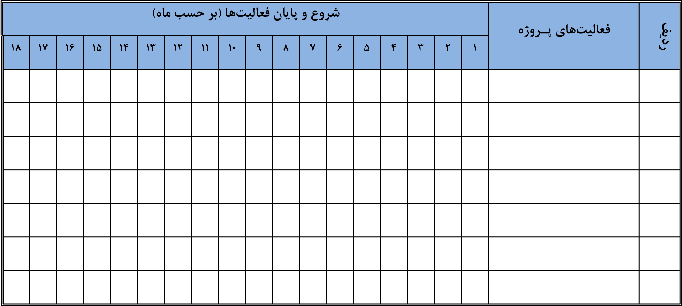

٦- هزینهها
١-٦- هزینه مراحل تولید، خالصسازی و فرمولاسیون
قیمت  (ریال) | مواد و دستگاههای مورد نیاز | فرآیند
 |  | جمع هزینهها:
٢-٦- هزینه پرسنلی با ذکر مشخصات کامل و میزان اشتغال هر یک و حق الزحمه آنها
جمع  (ریال) | حق الزحمه در  ساعت (ریال) | کل ساعت کار  برای تحقیق | تعداد  افراد | تخصص فرد | نوع فعالیت
 |  |  |  |  | جمع هزینههای پرسنلی:

٣-٦- هزینه آزمایشها و خدمات تخصصی که توسط دیگر موسسات صورت میگیرد.
جمع  (ریال) | هزینه برای هر دفعه  (ریال) | تعداد کل  دفعات | مرکز  سرویسدهنده | موضوع آزمایش  یا خدمات تخصصی
 |  |  |  | جمع هزینههای آزمایشها و خدمات تخصصی:
٤-٦- فهرست وسایل و موادی که باید از اعتبار این طرح خریداری شود.
قیمت کل(ریال) | قیمت واحد(ریال) | تعداد لازم | مصرفی  یا غیرمصرفی | نام دستگاهیا مواد
 |  |  |  | جمع هزینههای وسایل و مواد:
٥-٦- هزینههای دیگر (با ذکر موارد):

٦-٦- جمع هزینههای طرح :
ریال | الف ) جمع هزینههای پرسنلی
ریال | ب) جمع هزینههای آزمایشها و خدمات تخصصی
ریال | ج) جمع هزینههای وسایل و مواد
ریال | د) جمع هزینههای دیگر
ریال | ه) جمع کل هزینههای طرح
* توجه
الف: در صورتیکه طرح با مشارکت علمی سایر مراکز تحقیقاتی یا دانشگاههای داخل و خارج کشور انجام میگیرد (طرح چند مرکزی) نام مرکز یا دانشگاه عنوان گردد:
(تصویر مکاتبات انجام شده نیز ضمیمه گردد)
ب: در صورتی که در تامین هزینههای طرح مذکور، سایر مراکز، سازمانها و مؤسسات مشارکت مینمایند، نام مشارکتکننده و رقم مشارکت ذکر گردد: -------------- ، ----------------- (ریال)(تصویر مکاتبات رسمی مراکز مشارکتکننده با ذکر مبلغ مورد تعهد ضمیمه گردد)
ج: در صورت مشارکت مالی سایر مؤسسات (بند فوق)، هزینه درخواستی شما از معاونت تحقیقات و فناوری وزارت بهداشت چقدر میباشد:

٧- توصیف وضعیت بازار و رقبا و مزیت شما نسبت به رقبا
(در ارتباط با هریک از موضوعات ذیل توضیحات کامل ارائه و مستندات ضمیمه شود.)
۱-٧- لیست تولیدکنندگان داخلی محصول نهایی
٢-٧- لیست منابع داخلی تامینکننده مواد/تجهیزات اولیه مورد نیاز
٣-٧- لیست منابع خارجی تامینکننده مواد/تجهیزات اولیه مورد نیاز
٤-٧- تحلیل قیمت تمام شده نمونه اولیه
٥-٧- توجیه اقتصادی طرح : جدول مقایسهای قیمت تمام شده در مقایسه با نمونه خارجی و داخلی، توان نفوذ برند تولیدکننده در بازار
٦-٧- پیشبینی میزان ارزبری و ارزآوری طرح
٧-٧- میزان ارزشافزوده طرح
٨-٧- پیشبینی چگونگی ورود این محصول به بازارهای داخلی و خارجی و کسب چه سهمی از بازار
٩-٧- میزان توان تولید فرآورده در سال توسط پیشنهاددهنده طرح و میزان تقاضای بازار به فرآوردههای مشابه
١٠-٧- ارائه برنامه مالی از ابتدا تا رسیدن به تولید انبوه
١١-٧- نسبت کاربردی : میزان وابستگی پروژه پیشنهادی به منابع خارجی
ارزش جزء  (میلیون ریال) | کشور تولیدکننده | برند خارجی مورد نظر | تولید خارج | تولید داخل | مشخصه اصلی | نام جزء | ردیف
٧-١٢- وجه تمایز و شاخص اصلی که شما را از رقبای دیگر متمایز میکند چیست؟
٧-١٣- مشتریان محصول یا خدمات شما چه بخشی از جامعه هستند؟عموم مردمبیمارستانها
بیماران خاص نام ببرید:
صنایع و سازمانها . نام ببرید:
سایر نام ببرید:

٨- ارائه توافقنامه در قالب مالکیت فکری/ معنوی و مادی و ملاحظات اخلاقی
٨-١- توافقنامه مالکیت فکری/ معنوی و مادی بین فناوران ارائه گردد.
٨-٢- توافقنامه مالکیت فکری/ معنوی و مادی بین فناوران و دانشگاه ارائه گردد.
٨-٣- توافقنامه عدم افشاء اطلاعات ارائه گردد (در صورت لزوم).
٨-٤- تعهدات مجری در قبال انجام طرح
[ ] ساخت و تولید نمونه اولیه (prototype) از محصول فناورانه منتج از پروژه (دارو، تجهیزات و ملزومات پزشکی، نرم افزار کاربردی و )... به همراه ارائه Business plan و Feasibility study مورد تأیید برای تولید
[ ] محصول منتج از پروژه که مجوز تولید آن از سازمان غذا و دارو و اداره کل تجهیزات پزشکی کسب شده باشد
[ ] تأسیس شرکت فناور مبتنی بر محصول فناورانه منتج از پروژه و استقرار در مراکز رشد و شتابدهندهها
[ ] تأسیس شرکت فناور مبتنی بر محصول فناورانه منتج از پروژه و اخذ مجوز دانشبنیان
[ ] فروش دانش فنی محصول فناورانه منتج از پروژه در داخل کشور و ارائه مستندات تراکنش مالی
[ ] فروش دانش فنی محصول فناورانه منتج از پروژه به خارج کشور و ارائه مستندات تراکنش مالی
[ ] سایر توضیحات مورد نیاز:
٨-٥- کد اخلاق و پرسشنامه رضایت آگاهانه
** در توافقنامههای ارائه شده، تعیین درصد مالکیت هر یک از اعضاء الزامی است.

٩- برونداد طرح
٩-١- آیا محصول تولیدی ارزیابی شده است (آنالیزهای کمی، آنالیزهای کیفی، تستهای تأیید ماهیت محصول دارویی، روشهای معتبرسازی و...)؟
٩-٢- محصول تولیدی مورد نظر از چه سازمانی باید مجوز ورود به بازار را کسب نماید؟
٩-٣- سازمان مربوطه چه استانداردهایی نیاز دارد؟
- فهرست منابع (براساس سبک ونکوور نوشته شود).
- در صورتی که کد طرح تحقیقاتی و کد اخلاق از دانشگاه مربوطه اخذ شده است ذکر شود.

١٢- پیوست مستندات
اینجانب (مجری اصلی طرح) ............................................ اعتبار و صحت تمامی اطلاعات مندرج در این پروپوزال را تأیید نموده و مسئولیت درج هرگونه اطلاعات اشتباه و یا مستندات ضمیمه شده نامربوط را میپذیرم.
تاریخ و امضاء:

